Приложение 3
к Положению о Республиканском конкурсе профессионального мастерства работников сферы воспитания и дополнительного образования «Воспитать человека»

МИНИСТЕРСТВО ОБРАЗОВАНИЯ И НАУКИ РЕСПУБЛИКИ ТАТАРСТАН
Республиканский конкурс профессионального мастерства работников сферы воспитания и дополнительного образования «Воспитать человека»

Номинация «Воспитание классного коллектива»

ПАСПОРТ ВОСПИТАТЕЛЬНОЙ ПРАКТИКИ
«Хорошо в краю родном!»
(образовательный туризм)

Автор воспитательной практики: классный руководитель 5А класса
МБОУ Уруссинская СОШ № 3 Ютазинского муниципального района Республики Татарстан
Нигматуллин Рустам Фарагатович

2024
Полное название воспитательной практики | «Хорошо в краю родном!»  (образовательный туризм)
ФИО, должность и наименование образовательной организации авторов воспитательной практики | Нигматуллин Рустам Фарагатович – классный руководитель, учитель обществознания  МБОУ Уруссинская СОШ № 3 Ютазинского муниципального района Республики Татарстан
Аннотация воспитательной практики | Самая важная и нужная задача для педагога – это воспитать человека. Гражданско - патриотическое и духовно-нравственное воспитание детей является одной из основных задач образовательного учреждения. Каждый человек на земле должен после себя оставить след… Чувство Родины начинается у ребёнка с отношения к семье, к самым близким людям – к матери, отцу, бабушке, дедушке. Это корни, связывающие его с родным домом и ближайшим окружением. Чувство Родины начинается с восхищения тем, что видит перед собой школьник, чему он изумляется и что вызывает отклик в его душе… И, хотя многие впечатления ещё не осознаны им глубоко, но, пропущенные через детское восприятие, они играют огромную роль в становлении личности патриота. В России, в настоящее время, восстанавливаются утраченные ценности и понятия в гражданах страны, в том числе и в детях чувство патриотизма и гражданственности.  Воспитание в школе становится обязательной частью образовательного процесса. Образование должно включать не только знания и навыки, но и духовные, моральные ценности, патриотизма, уважения к к культуре и традициям родного края, которые формируют личность ребят. Практика представляет собой интегрированный комплекс базового и дополнительного образования, школы и семьи. Формирует гражданско-патриотическое сознание школьников, обеспечивает успешное взаимодействие с различными субъектами социума, выстраивает партнёрские отношения между ними.  Вопрос общения, групповой сплочённости также возникает очень часто. Сплочённость включает в себя общение, единство традиций, убеждений, мнений и т.д. Актуальность практики в том, что от уровня сплочённости классного коллектива (именно пятиклассников), зависит эффективность работы воспитательной практики, а также, психологический комфорт каждого.
Ключевые слова воспитательной практики | Патриотизм, любовь к России, любовь к своему народу, любовь к своей малой Родине, музей, квест, неформальная работа, совместная деятельность, туристический маршрут, достопримечательности, достижения, социализация.
Актуальность внедрения воспитательной практики | В настоящее время остро ощущается необходимость возрождения духовности, изучения культуры своего народа, изучения прошлого и настоящего своей малой родины, восстановление духовности для формирования нравственной личности гражданина и патриота своей страны. Малая родина, отечество, родной край играют огромную роль в жизни каждого человека. Нужно не только любить свою малую родину, но и надо знать его прошлое и настоящее, богатую духовную культуру, народные традиции, природу. Все это относится и к нашим родным местам.  Образовательный туризм – это интегрированный способ обучения и воспитания детей, что оказывает содействие решению воспитательных, оздоровительных, учебных задач, многогранно развивая ребенка: интеллектуально, морально, физически, духовно.  Образовательный туризм – это целенаправленно организованные для детей туристические поездки, путешествия, экскурсии, походы, направленные на получение новых или дополнительных знаний и умений.  Это живое познание окружающего мира, углубленное ознакомление с окружающей природной и социальной средой. Деятельность, целью которой является пробуждение у детей ценностного отношения к природе, прошлому и настоящему. Именно эта деятельность и является особенным типом развивающей среды, которая обеспечивает свободу и активность ребенка, максимально удовлетворяет его потребности и интересы, имеет интенсивно развивающийся характер.  В ходе туристско-краеведческой деятельности, в походах, экскурсиях патриотические переживания и порывы осуществляются с особой силой, оставляют глубокий след в юной душе. Это и гордость за прошлые подвиги дедов, и любовь к родной природе, и желание приумножить своим трудом силы, богатство Родины, и уважение к культурным ценностям своего народа и стремление быть там, где труднее, и чувство ответственности за судьбу своей Отчизны, и готовность в любую минуту встать на её защиту. Такие сложные, сильные чувства зреют постепенно, их укрепляет и углубляет то, что окружает человека.  Образовательный туризм поможет воочию увидеть красивейшие и интереснейшие места Ютазинского района, связанные с историческим прошлым и современной жизнью родного края, познакомит с природными и географическими особенностями родного поселка и района. Особую ценность представляют памятники, музеи, спортивные достижения нашего района, которые несут огромную культурную и познавательную ценность для подрастающего гражданина своего города и страны.  Школьный образовательный туризм даёт детям возможность активно провести досуг, глубже узнать и наглядно ознакомиться с историческим и культурным наследием своей страны, является надёжной и эффективной формой воспитательного процесса. Велика роль образовательного туризма в воспитании патриотизма, гражданственности, в социальной адаптации и в оздоровлении детей.  Формами деятельности в школьном образовательном туризме выступают: экскурсионно-образовательные маршруты, маршрутные игры, образовательно туристические поездки; познавательно-учебные экскурсии; краеведческие выставки и конференции; образовательные квесты; встречи с интересными людьми; мастер-классы.
Цель и задачи воспитательной практики | Цель:  Создание условий для формирования гражданско- патриотического сознания ребят, возможности позитивной социализации, их всестороннего личностного, морально – нравственного и познавательного развития.  Пробуждение интереса, гордости и бережного отношения к своей малой Родине через туристический маршрут, показывающий природные, культурные и спортивные достопримечательности района.  Задачи:  -разработка и внедрение направлений образовательного туризма, способствующего созданию условий для ценностного, созидательного отношения школьников к родному краю на основе эффективного использования местного природного, человеческого и этнографического ресурса.  -развитие форм и моделей образовательного туризма.  -активизация участия родителей в жизни класса.  -приобретение опыта взаимодействия детей с другими людьми.
Целевая аудитория воспитательной практики | Учащиеся 5 а класса, родители, педагогические работники, социальные партнеры
Краткий анализ воспитательной практики | Представлен в приложении № 1 к Паспорту воспитательной практики
Технологии и методы реализации воспитательной практики | Технология исследовательской деятельности, событийный подход, информационно-коммуникативные технологии, игровые технологии, личностно-ориентированные технологии, здоровьесберегающая технология, технология коллективно-творческих дел.  Метод планирования, коммуникативный метод, взаимодействие с родителями, встречи с интересными людьми, совместная деятельность, образовательные квесты, экскурсии, походы, мастер-классы
Ресурсы, необходимые для реализации воспитательной практики | Кадровые: педагоги, родители (законные представители), специалисты учреждений образования, культуры, спорта.  Психолого-педагогические: поддержка инициативы детей, возможность выбора видов активности, участников совместной деятельности и общения.  Материально-технические: ноутбук, оргтехника, интерактивная панель, материалы для творческих работ, транспорт, фото-, видеоаппаратура.  Информационные: социальные сети класса, школы
Период реализации воспитательной практики | Период: 2023-2024 учебный год  В приложении № 2 к Паспорту воспитательной практики представлен план-график реализации воспитательной практики по Диаграмме Ганта
Ожидаемые результаты воспитательной практики | Ожидаемый результат работы:  -участники воспитательной практики свободно ориентируются по теме «образовательный туризм», планомерно и систематически внедряют образовательные туристические маршруты в воспитательно-образовательный процесс;  -создан и пополняется банк образовательных туристических маршрутов.  - у ребят сформированы представления об образовательном туризме;  -сформированы такие качества, как самостоятельность, организованность, отзывчивость, доброжелательность;  -также сформированы правильные ценностные ориентиры, развиваются коммуникативные навыки, формируется гражданская позиция.  -родители понимают важность воспитательной практики образовательного туризма для разностороннего развития детей и принимают активное участие в организации и осуществлении образовательных туристических маршрутов.  -участники воспитательной практики смогли создать прочный коллектив с комфортной внутренней средой, умеющий ставить и достигать цели совместными усилиями, научились азам социального взаимодействия.  -формируется чувство патриотизма, гордости и ответственности за свою малую родину, собственной сопричастности к общей истории, судьбе Родины.
Описание воспитательной практики
Воспитательная практика «Хорошо в краю!» это, прежде всего реализация мероприятий, направленных на изучение значимых мест родного края. Подразумевает экскурсии, посещение памятников и мемориалов, музеев, квесты, встречи с интересными людьми и дальнейшее описание посещенных мест.
Классный руководитель, родители совместно с обучающими разрабатывают маршруты и места для экскурсий.
Данная воспитательная практика предусматривает и онлайн-экскурсии по музеям нашей страны.

В результате апробации воспитательной практики «Хорошо в краю родном!» у наших ребят заметно обогащаются представления и знания об историческом прошлом, современном состоянии и перспективах культурного развития сел района, формируются ценностные отношения к истории малой родины, уважительное отношение к памятникам архитектуры, культуры, природы, воспитываются уважение к национальным традициям своего и других народов, толерантность, патриотизм, повышается интерес к своему краю, стремление к изучению её истории, а также наблюдается заметное повышение школьной мотивации, активности в участии обучающихся в различных мероприятиях и конкурсах. Экскурсии обогащают знания детей, делают их более прочными, дают возможность познавать окружающий мир и, тем самым, развиваться.
Продуктами проектной работы являются альбомы с работами детей, фотовыставки: «Природа родного края», «Исторические места родного края», «Моя малая родина», материалы по истории сел района, собранные в ходе исследовательская работы «История моего села», презентация исследовательской работы «История моего поселка», календарно-тематическое планирование для реализации практики.
Считаем, что практика эффективна и имеет перспективы развития.
Данная практика может применяться в общеобразовательных учреждениях, как в среднем звене школы, так и старшем для решения комплекса актуальных проблем:
- повышения уровня общей культуры и нравственности, уважение к истории России, своего края и, как следствие, повышения уровня патриотизма детей и родителей;
- развитие мотивации и познавательной активности обучающихся;
- повышения уровня коммуникабельности детей и родителей;
- сближения, общения детей и родителей в социуме.

Приложение № 1
к Паспорту воспитательной практики

Краткий анализ воспитательной практики
«Хорошо в краю родном!»
(образовательный туризм)

Внутренние факторы | Внешние факторы
Сильные стороны | Возможности
- Настрой на позитивный опыт работы.  - Наличие системы взаимодействия с родительской общественностью.  - Повышение значимости воспитания  подрастающего поколения в среде  родителей.  4.Сплоченный, креативный коллектив  родителей. | 1. Вовлечение в процесс родителей и социальных партнеров.  2. Взаимосвязь с социумом, плотное взаимодействие с социальными партнерами.  3. Создание дружного классного коллектива (классный руководитель, дети и родители).
Слабые стороны | Риски
1. Загруженность педагога и детей  2. «Новая роль» для педагога, требующая основательной подготовки  3. Низкая инициативность, активность,  заинтересованность и неорганизованность участников.  5.Отсутствие возможности участия  большинства родителей в  коллективных воспитательных  мероприятиях, в связи с совпадением  графика их проведения с рабочим и личным временем.  6. Педагогическая загруженность (реализация мероприятий в выходной день) | 1. Падение интереса детей  2. Пассивное отношение родителей к практике  3. Форс-мажорные ситуации в процессе экскурсии, похода, связанные со здоровьем обучающихся
Приложение № 2
к Паспорту воспитательной практики

План-график реализации воспитательной практики
«Хорошо в краю родном!»
(образовательный туризм)

№ | Наименование этапа | Длительность | Временные рамки проекта (может указываться в днях, месяцах)
№ | Наименование этапа |  | сентябрь | сентябрь | октябрь | ноябрь | декабрь | январь | февраль | март | апрель | май | июнь
1. | Подготовительный этап: формирование актива практики и составление маршрута | до 15 сентября 2023года
2. | Практический этап: практическая совместная деятельность, КТД, событийный туризм: | 1 раз в месяц  2023-2024 год
2. | с. Ютаза: Кумысолечебница, музей «Неотосланные письма», СК «Олимп», парк «Ютаза»,
2. | с. Байряка: ООО «Тан», музей «Губайдия», СК «Батыр», родник, мост Екатерины, булыжная мостовая
2. | с. Каракашлы, краеведческий музей, СДК
2. | с. Старые Уруссу: мемориальный комплекс, СДК
2. | с. Малые Уруссу: родник Исмагила, СДК
2. | с. Акбаш: заповедник «Урдалы – тау»
2. | с. Подгорный: бывшие плодовоягодные сады, СДК, обелиск
 | с. Ст. Каразирик: СДК, зал национальной борьбы «Курэш», старица, обелиск, школьный музей
 | с. Еновка: парк (рукотворный), местный театр
3. | Обобщающий этап: определение результативности проведенных мероприятий, целесообразности практики | Июнь 2024

Приложение № 3
к Паспорту воспитательной практики

НАШ СЕКРЕТ СИДИТ ВНУТРИ,
В КЛАССЕ ЛИЧНОСТЬ,
ЭТО МЫ!

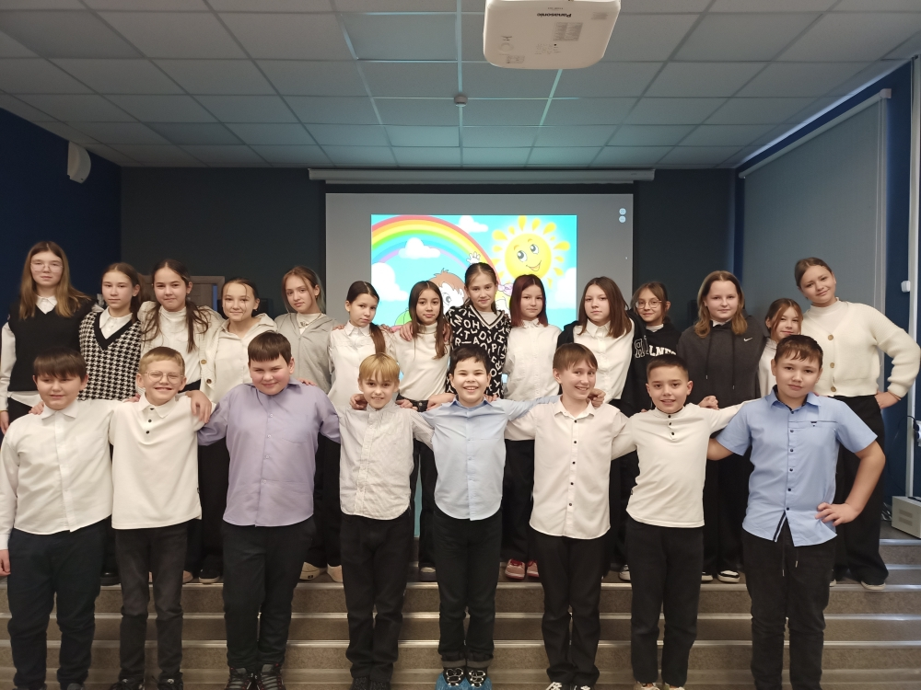
МЫ С ТОБОЙ ОДНОЙ КРОВИ,
ТЫ И Я!
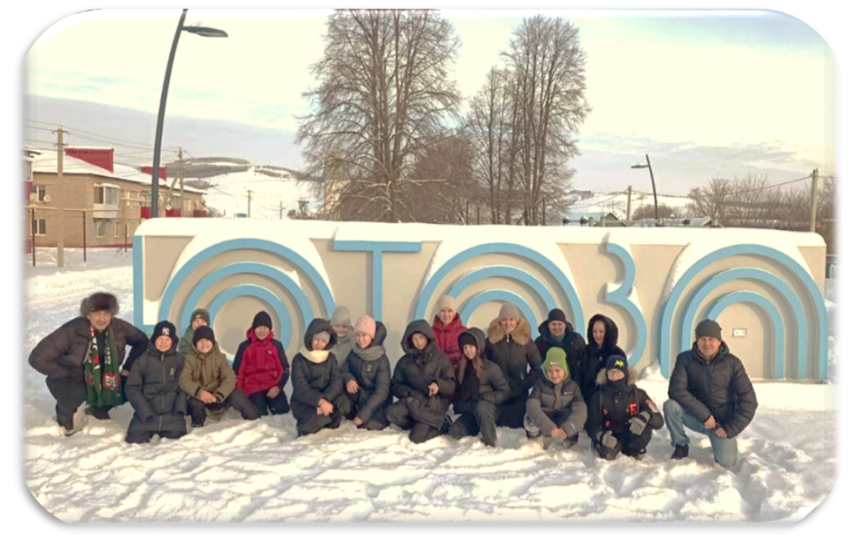
СЕМЬЯ ДАЁТ ПОДДЕРЖКУ ВСЕМ,
СОТРУДНИЧЕСТВО С НЕЙ –
ОДНА ИЗ ГЛАВНЫХ ТЕМ!

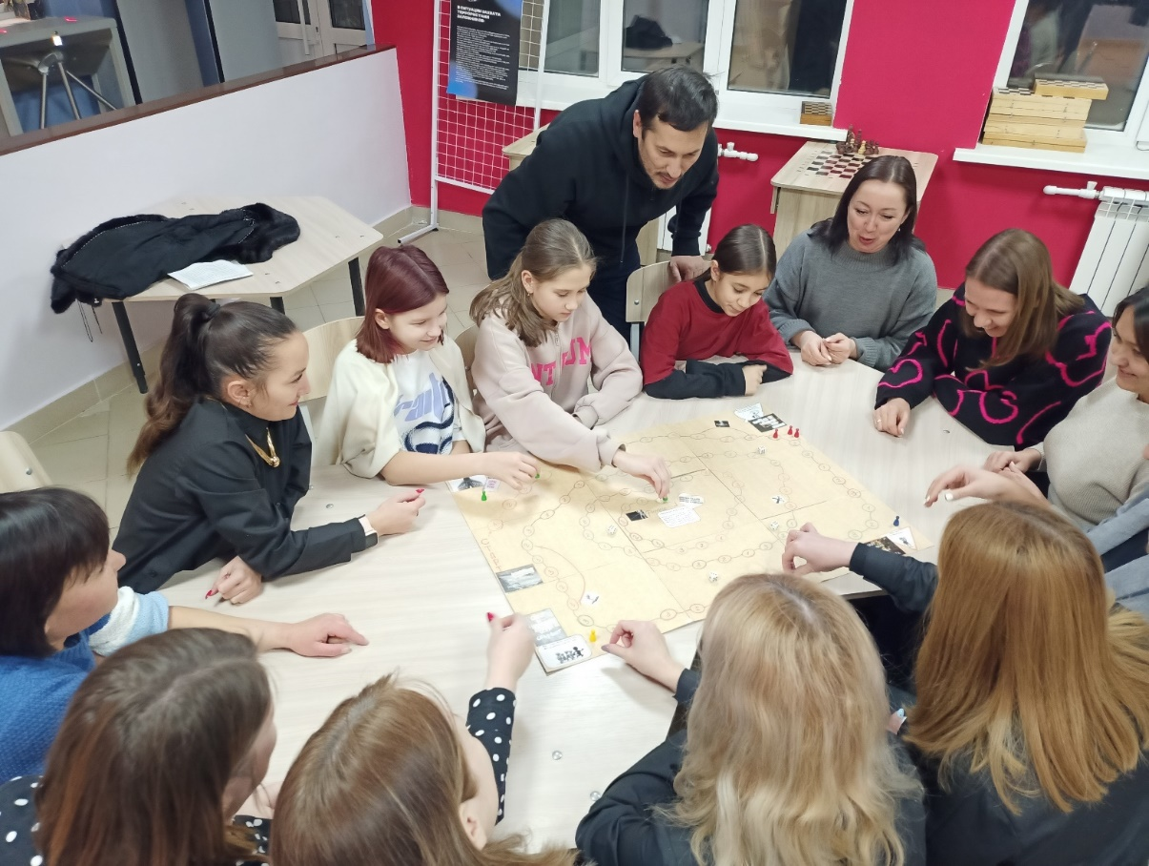

КЛАССНЫЙ РУКОВОДИТЕЛЬ,
РОДИТЕЛИ ПЛЮС ДЕТИ!
СОЮЗ УСПЕШНОСТИ
НА ШКОЛЬНОЙ ПЛАНЕТЕ!

Кто может стать идеальным классным?
Заядлый походник, который и ребят берет с собой в экспедиции.
Исследователь, сумевший увлечь своим внешкольным интересом учеников.
Интеллектуал, который водит детей по музеям и театрам не потому, что так положено по программе, а ради эстетического удовольствия.
Волонтер, пробудивший в школьниках сострадание и желание оказать посильную помощь нуждающимся.
Продолжить список вы можете и сами.

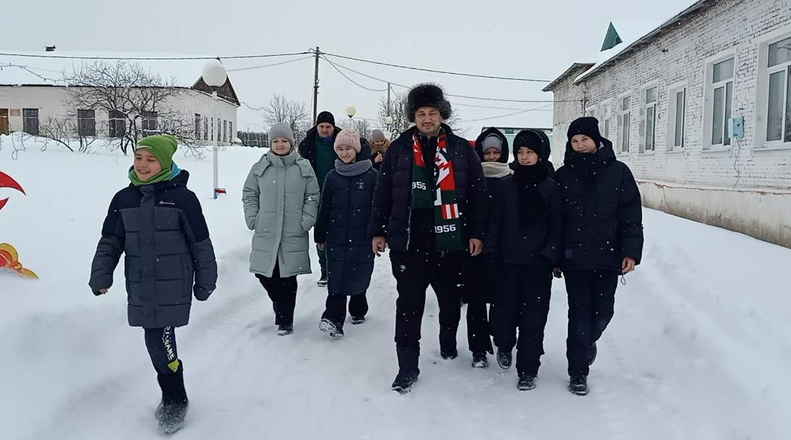

Ведь главная задача - интересно жить.

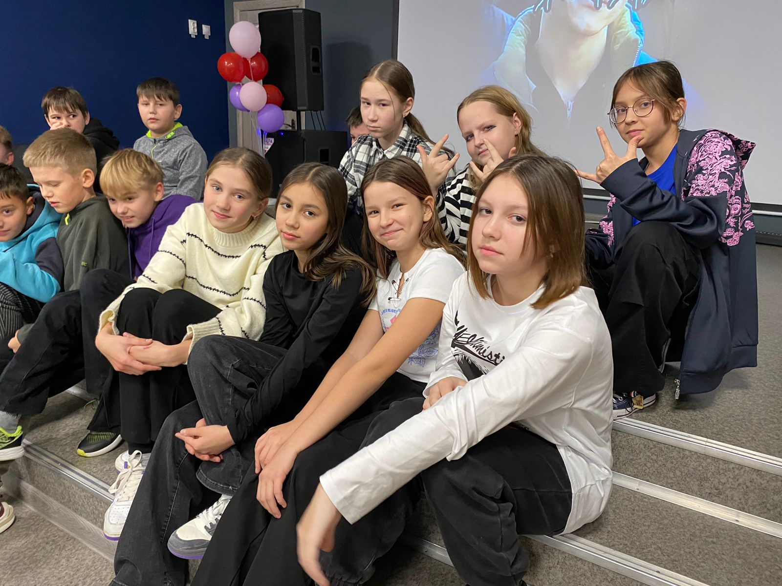

САМЫЙ ДРУЖНЫЙ КЛАСС…
СНИМЕМ ДРУЖНО НАПРЯЖЕНЬЕ,
ВЫКИНЕМ В ОКНО ВОЛНЕНЬЕ!
А УЛЫБКИ МЫ ОСТАВИМ
И ДЛЯ ВАС СЕБЯ ПРЕДСТАВИМ!
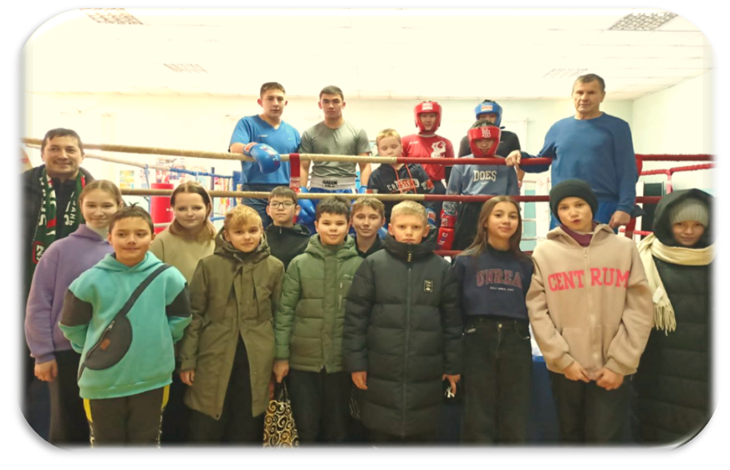

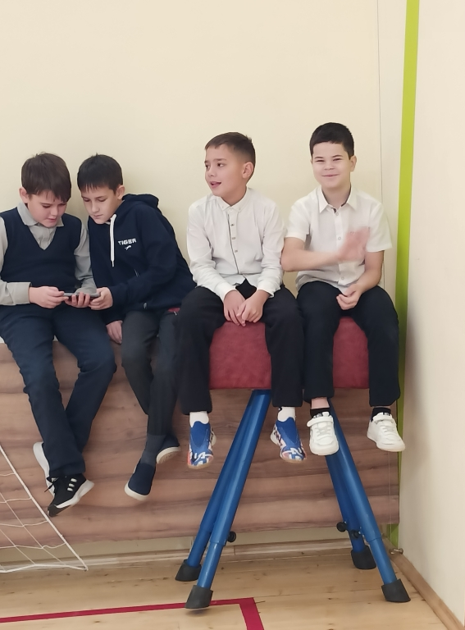
ВМЕСТЕ МЫ ВЗРЫВНАЯ МАССА -
НА СВЕТЕ ДРУЖНЕЕ КЛАССА!
ВЕС КЛАССА СОЛИДНЫЙ - 386КГ,
РОСТ НЕРАВНОМЕРНЫЙ: ОТ 120СМ ДО 150 СМ;
ХАРАКТЕР ЧЕСТНО СКАЗАТЬ– ЕРШИСТЫЙ;
ФИЗИЧЕСКИ- СИЛЬНЫЕ, СМЕЛЫЕ, ЛОВКИЕ.
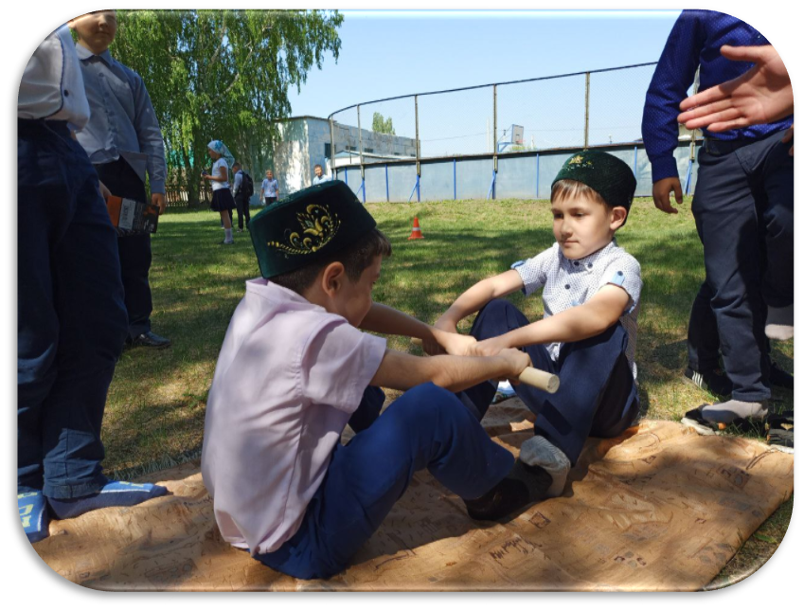

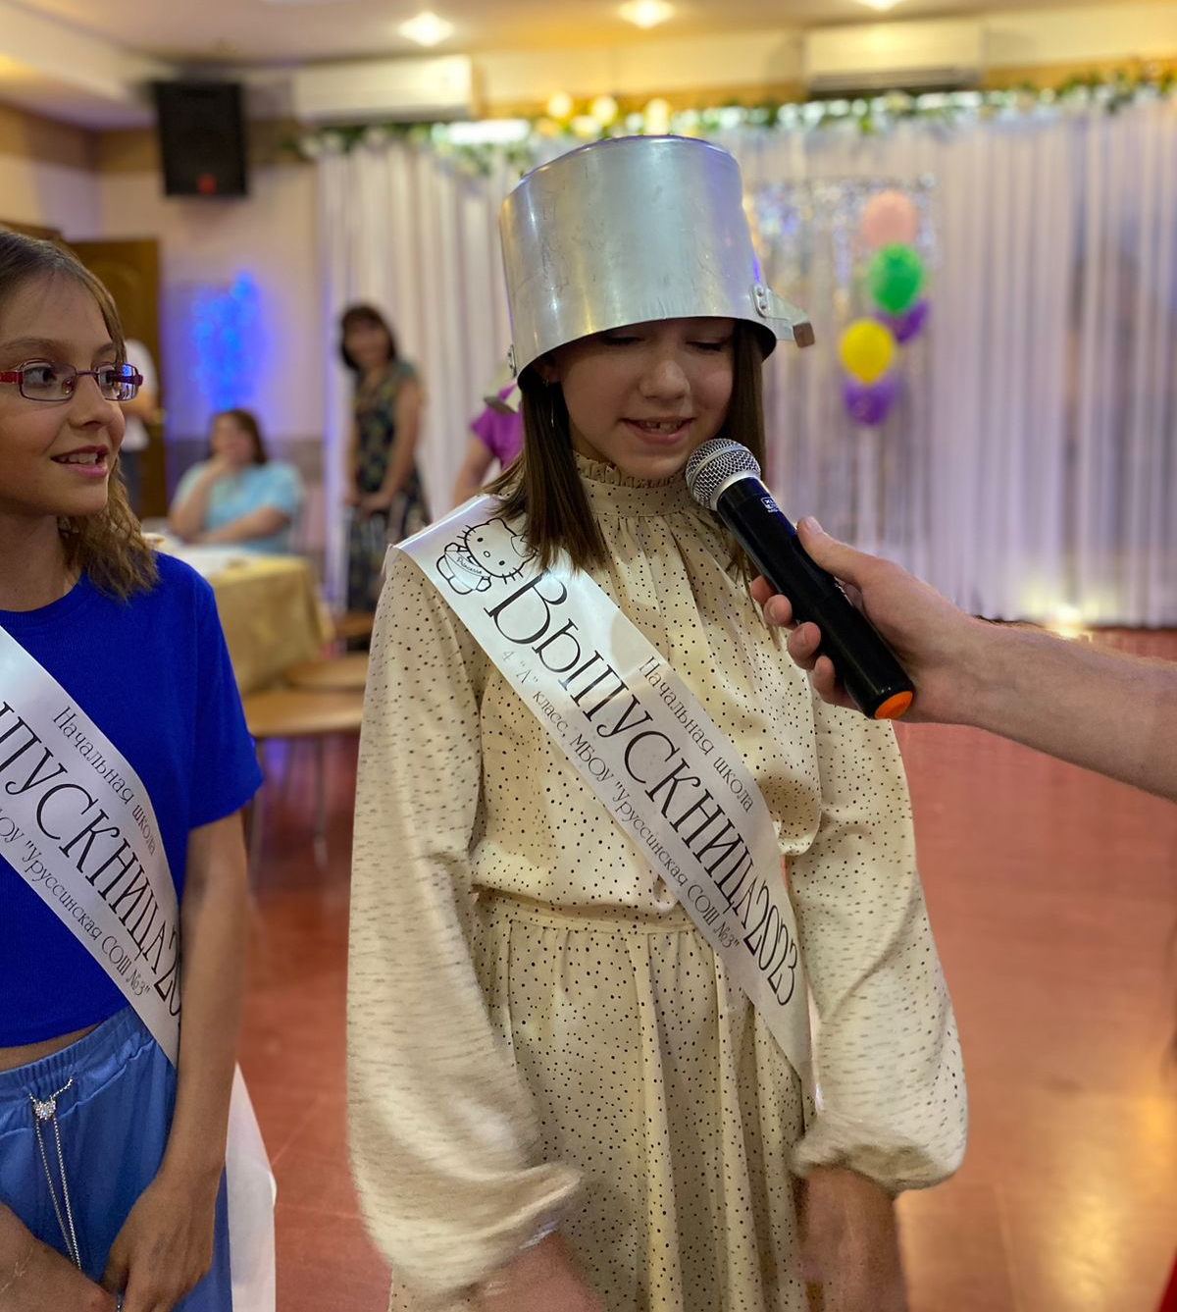

НАШ 5А КЛАСС
ВЕСЕЛЫЙ И ШУМНЫЙ, ЗАДОРНЫЙ И СПОРТИВНЫЙ,
МОБИЛЬНЫЙ И УМНЫЙ, ВЕСЬМА КРЕАТИВНЫЙ.
В КАЖДОМ ИЗ НАС ЕСТЬ СИЛА ТАЛАНТА
СПОРТСМЕНА, ПОЭТА, ПЕВЦА, МУЗЫКАНТА.
ТВОРЧЕСКИ БУДЕМ СЕБЯ РАЗВИВАТЬ.
ЧТОБ ЛУЧШИМИ В ШКОЛЕ СО ВРЕМЕНЕМ СТАТЬ!

РОДИТЕЛЬСКИЙ КОМИТЕТ-ЭТО БОЛЬШАЯ ДРУЖНАЯ КОМАНДА!
МЫ ВСЕГДА ГОТОВЫ ПРИЙТИ НА ПОМОЩЬ
НАШИМ ДЕТЯМ
БЕЗ РОДИТЕЛЬСКОГО КОМИТЕТА ТРУДНО БЫ ЖИЛОСЬ НАШИМ ШКОЛАМ
КТО КАК НЕ РОДИТЕЛИ ЛУЧШЕ ЗНАЮТ СВОИХ ДЕТЕЙ И ВСЕГДА ГОТОВЫ ПРИЙТИ НА ПОМОЩЬ
В УЧЕБЕ, И НЕ ТОЛЬКО.
ТОЛЬКО СОВМЕСТНЫМИ УСИЛИЯМИ ШКОЛЫ И РОДИТЕЛЕЙ, МЫ МОЖЕМ С УВЕРЕННОСТЬЮ СКАЗАТЬ, ЧТО НАШИ ДЕТИ БУДУТ В 100РАЗ СЧАСТЛИВЕЕ НАС
ШКОЛА И РОДИТЕЛИ - ЭТО САМЫЙ КРЕПКИЙ СОЮЗ, РЕЗУЛЬТАТОМ КОТОРОГО ЯВЛЯЮТСЯ СЧАСТЛИВЫЕ И ВОСПИТАННЫЕ ДЕТИ

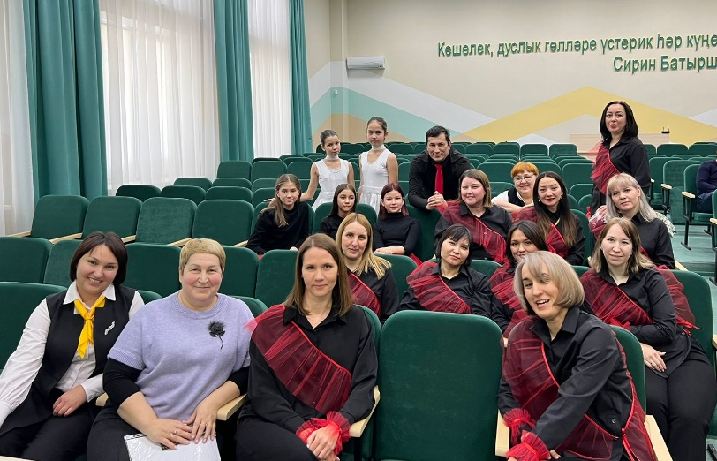

РАЗВЕ МЫ НЕ УБЕДИЛИ ВАС,

ЧТО В НАШЕЙ ШКОЛЕ
МЫ – САМЫЙ ДРУЖНЫЙ и ВЕСЕЛЫЙ КЛАСС?!
ВСЕ МЫ ДРУЖИМ,

ПОТОМУ ЧТО САМОЕ ГЛАВНОЕ –

ЖИТЬ В МИРЕ И СОГЛАСИИ.
СЧАСТЬЕ НАШЕ В ТОМ, ЧТО МЫ ВМЕСТЕ!

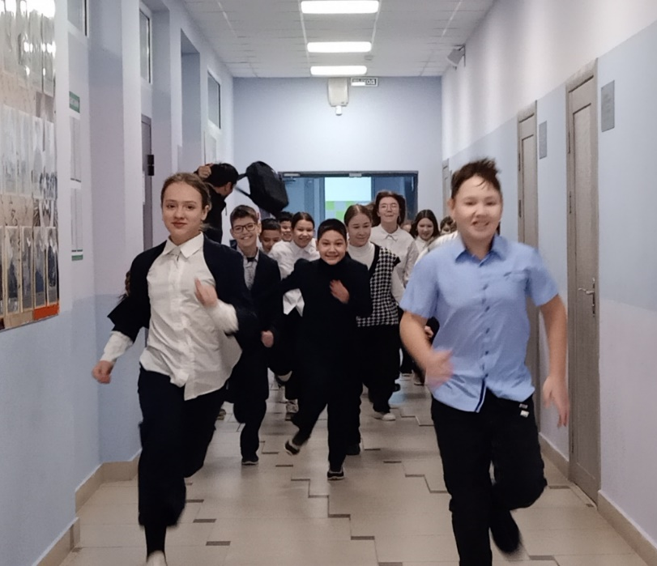

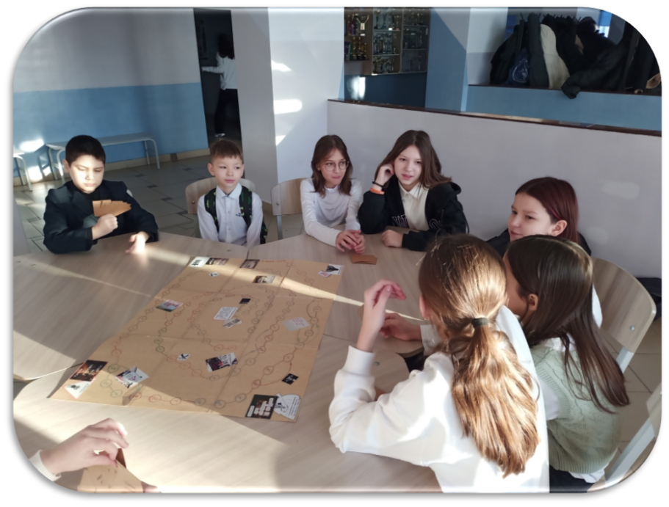

Страница класса в соцсетях
Размещайте фото самых ярких моментов жизни класса.
Это позволит ученикам и их родителям ощутить сопричастность этим событиям, радость и гордость за собственные достижения, желание достигать новых успехов.
А ещё страницу класса удобно использовать для проведения конкурсов и обсуждения новых коллективных идей.
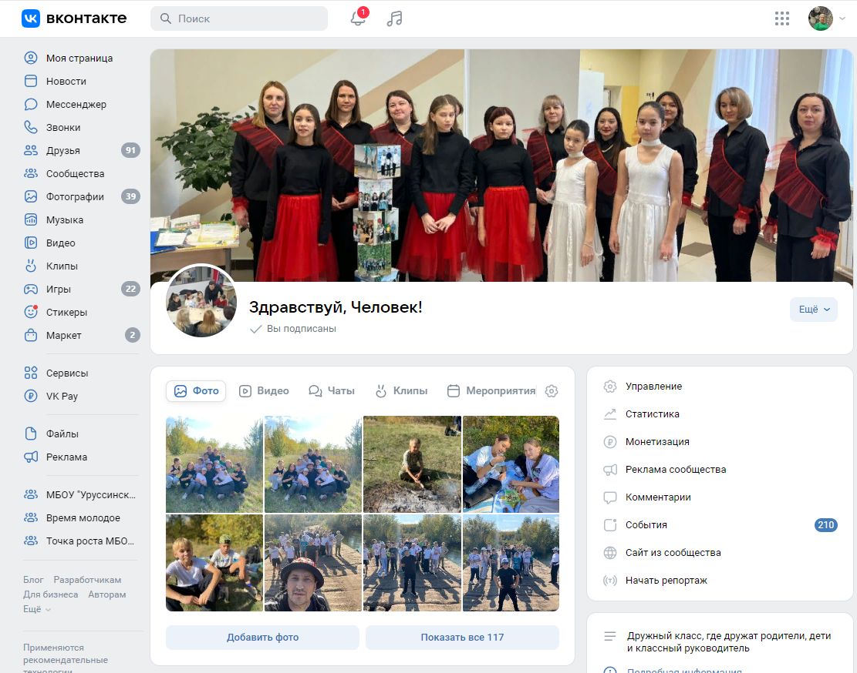

Родителям и классному руководителю важно уметь общаться с детьми.

Каждый ребенок требует определенного подхода и понимания.

Мы друг друга понимаем с полуслова.
Родители - наставники детей, а они их наследники.
Мы участники движения: юнармейского, патриотического, экологического, спортивного и волонтерского.
У нас очень интересная жизнь!
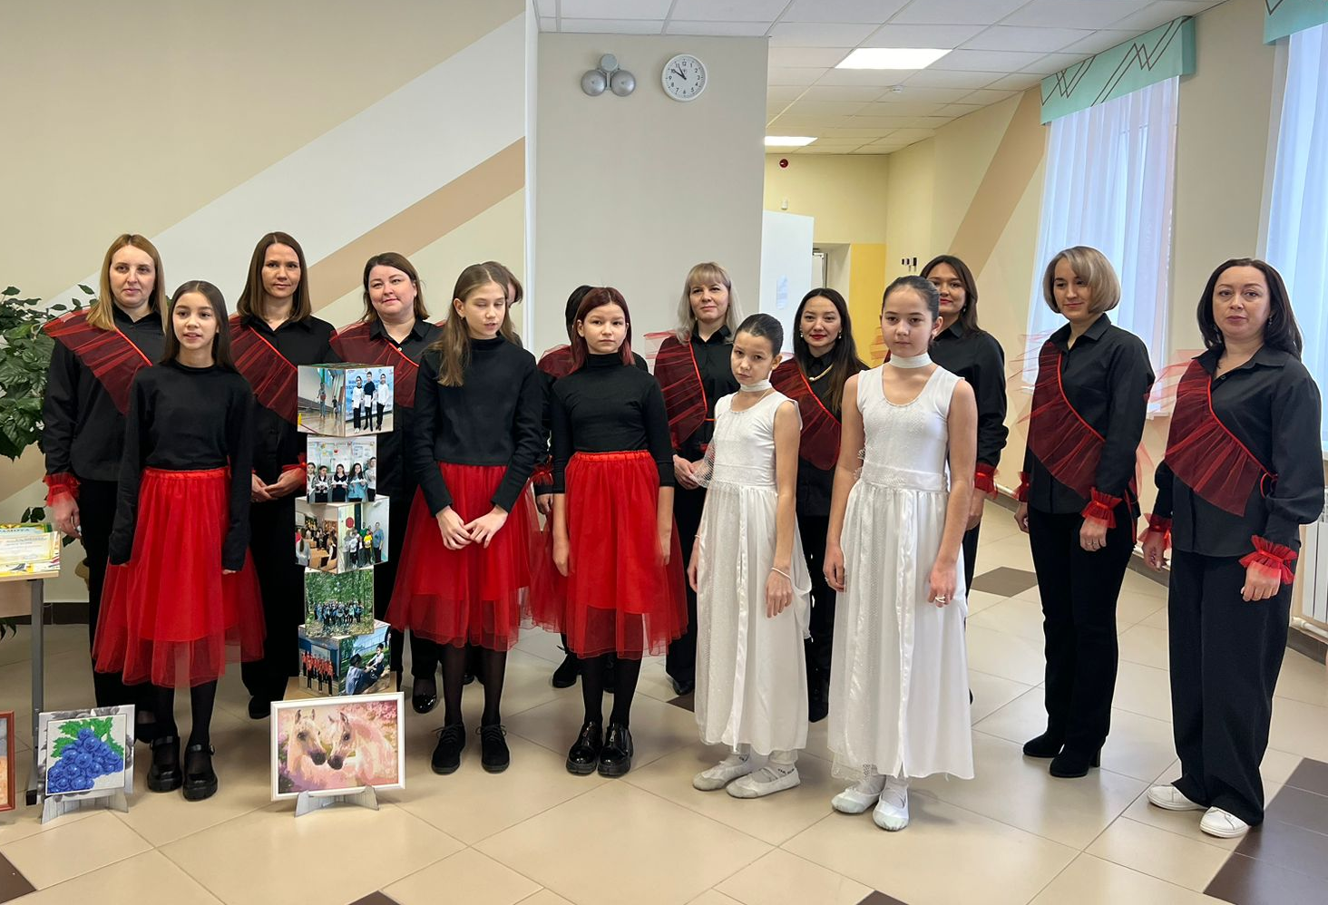

Творческая личность неповторима.
Помогает нам творить чудеса, создавать
комфорт и красоту собственными руками.
Мы приобщаемся к творческим делам: принимаем участие в самых различных творческих конкурсах.
Наши родители-трудолюбивые, творческие
и преданные своему делу.
Чтобы жить, нужны солнце, свобода и маленький цветок»
Г. Х. Андерсен

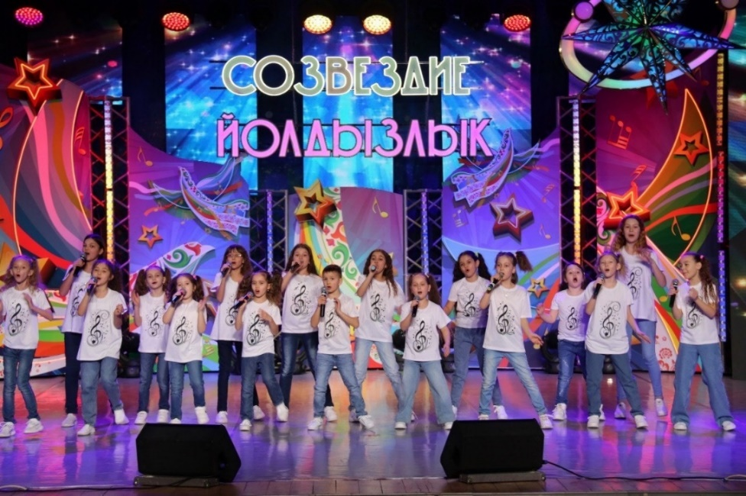

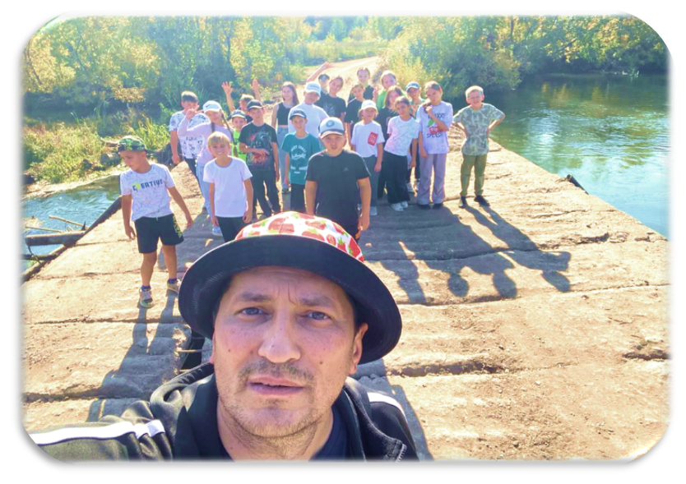

Наши планы?
Что будет дальше,
Нас не остановить,
Не стоит даже сомневаться!
Наш родительский комитет - главный проектировщик всех наших идей. Наши родители идут в ногу со временем, и мы вместе с ними. 